LAB 4:
KHẢO SÁT VÀ ĐÁNH GIÁ BỀ MẶT MẠNG BẰNG NMAP
LÊ QUỐC HUY_1150070016
Link youtube: https://www.youtube.com/@LeQuocHuy981
Câu 1. Nmap là gì? Nmap được sử dụng để làm gì trong khảo sát bề mặt mạng?
Nmap (Network Mapper) là công cụ dùng để khám phá host, cổng và dịch vụ mạng. Trong LAB4, Nmap được dùng để quan sát bề mặt mạng của các máy thuộc môi trường lab được phép kiểm tra.
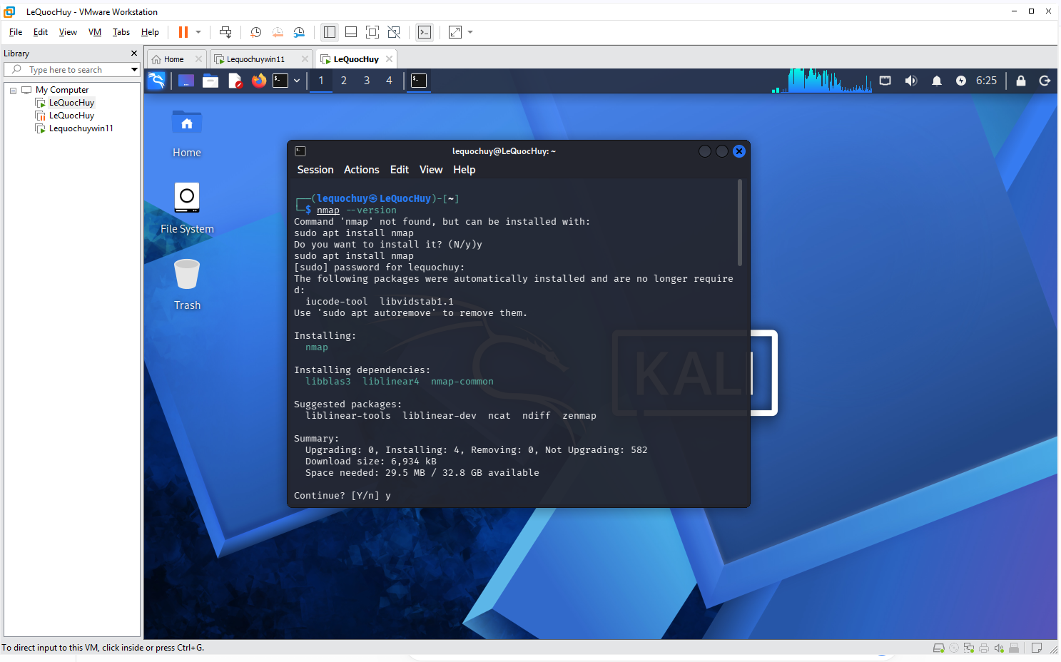
Câu 2. Phân biệt host discovery và port scanning.
Host discovery nhằm xác định host nào đang hoạt động. Port scanning tập trung xác định các cổng TCP/UDP đang mở, đóng hoặc bị lọc trên một host đã chọn.
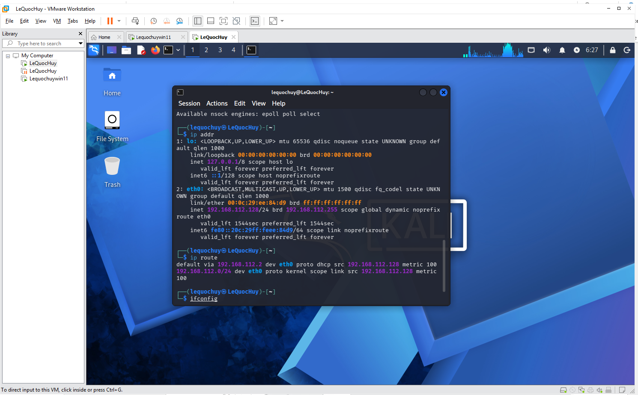

Câu 3. Ý nghĩa các trạng thái open, closed và filtered trong kết quả Nmap là gì?
Open cho biết có dịch vụ đang lắng nghe trên cổng. Closed cho biết host có thể truy cập nhưng không có dịch vụ lắng nghe tại cổng đó. Filtered cho biết Nmap không thể xác định rõ trạng thái vì lưu lượng có thể bị firewall hoặc cơ chế lọc ngăn cản.
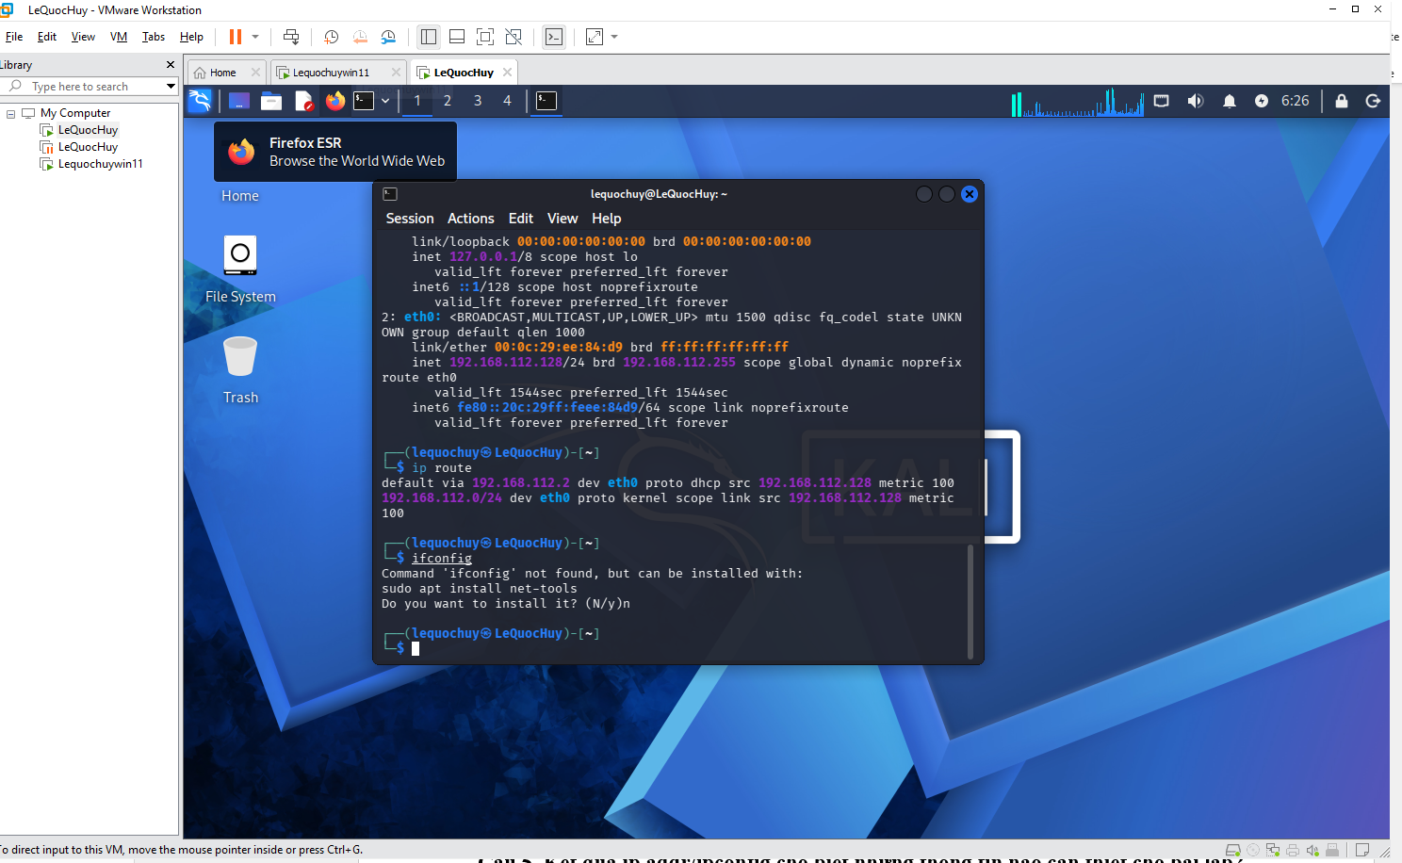
Câu 4. Vì sao cần xác định đúng IP và phạm vi mạng trước khi quét?
Việc xác định đúng IP và phạm vi giúp bảo đảm hoạt động chỉ diễn ra trong môi trường lab được cấp phép, đồng thời tránh quét nhầm thiết bị hoặc mạng bên ngoài.
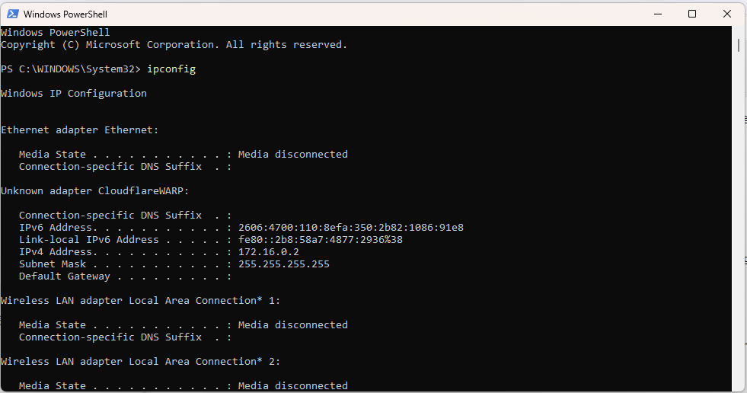
Câu 5. Kết quả ip addr/ipconfig cho biết những thông tin nào cần thiết cho bài lab?
Kết quả cho biết địa chỉ IP, subnet mask/prefix và interface mạng. Đây là cơ sở để xác định hai máy lab có nằm cùng mạng hay không.
Câu 6. Ping được dùng để kiểm tra điều gì trước khi chạy Nmap?
Ping có thể hỗ trợ kiểm tra khả năng liên lạc cơ bản giữa các máy trong lab. Tuy nhiên, không nhận được phản hồi ping chưa đủ để kết luận host không hoạt động vì ICMP có thể bị chặn.
Câu 7. Quét các cổng phổ biến cho biết điều gì về bề mặt tấn công?
Các cổng mở cho biết những dịch vụ mạng đang được công bố và có thể trở thành điểm cần đánh giá về cấu hình, phiên bản và mức độ cần thiết.
Câu 8. Service/version detection có ý nghĩa gì?
Nhận diện dịch vụ và phiên bản giúp người quản trị hiểu phần mềm nào đang phục vụ trên từng cổng để đối chiếu cấu hình, tài sản và thông tin lỗ hổng liên quan.
Câu 9. Vì sao banner hoặc kết quả nhận diện phiên bản không nên được xem là bằng chứng tuyệt đối?
Banner có thể bị thay đổi, ẩn hoặc Nmap có thể chỉ suy đoán dựa trên phản hồi mạng. Vì vậy cần xác minh thêm bằng cấu hình hệ thống và các nguồn bằng chứng khác.
Câu 10. Sự khác nhau giữa TCP SYN scan và TCP connect scan ở mức khái niệm là gì?
TCP SYN scan đánh giá phản hồi sau gói SYN mà không nhất thiết hoàn tất toàn bộ phiên TCP. TCP connect scan sử dụng cơ chế kết nối TCP của hệ điều hành và hoàn tất quá trình kết nối khi cổng mở.
Câu 11. Firewall ảnh hưởng đến kết quả quét cổng như thế nào?
Firewall có thể cho phép, từ chối hoặc bỏ qua gói tin, khiến một cổng xuất hiện open, closed hoặc filtered tùy chính sách và phản hồi quan sát được.
Câu 12. Vì sao một cổng mở không đồng nghĩa với một lỗ hổng?
Cổng mở chỉ chứng minh có dịch vụ lắng nghe. Muốn kết luận có lỗ hổng cần xem xét phiên bản, cấu hình, quyền truy cập, bản vá và bằng chứng kỹ thuật phù hợp.
Câu 13. OS detection của Nmap hoạt động nhằm mục đích gì và có giới hạn gì?
OS detection cố gắng suy đoán hệ điều hành dựa trên đặc điểm phản hồi mạng. Kết quả có thể không chính xác khi firewall, NAT, thiết bị trung gian hoặc tập dữ liệu fingerprint ảnh hưởng đến phép đo.
Câu 14. Nmap Scripting Engine (NSE) là gì?
NSE là cơ chế cho phép Nmap chạy các script phục vụ khám phá, thu thập thông tin và một số kiểm tra bảo mật. Trong bài lab chỉ nên sử dụng script phù hợp với phạm vi và yêu cầu được cấp phép.
Câu 15. Vì sao phải lưu output quét thay vì chỉ chụp màn hình?
Output dạng tệp thuận tiện cho việc kiểm tra lại, đối chiếu timestamp, tìm kiếm và tạo hash. Ảnh chụp nên bổ sung cho log chứ không thay thế hoàn toàn log.
Câu 16. Thông tin nào trong output/log cần được làm sạch trước khi đưa lên GitHub?
Cần loại bỏ hoặc che thông tin nhạy cảm và thông tin có thể định danh hệ thống thật, chẳng hạn credential, token, cookie/session, email thật hoặc dữ liệu cá nhân không cần thiết.
Câu 17. SHA-256 của file evidence có tác dụng gì?
SHA-256 hỗ trợ kiểm tra tính toàn vẹn: nếu nội dung file thay đổi thì giá trị hash thông thường cũng thay đổi. Hash không tự chứng minh nguồn gốc hoặc tính đúng đắn của nội dung.
Câu 18. Từ kết quả quét, nên ưu tiên xử lý dịch vụ nào?
Nên xem xét các dịch vụ không cần thiết, dịch vụ phơi bày ra phạm vi rộng hơn yêu cầu, phiên bản cũ hoặc cấu hình không phù hợp. Việc ưu tiên cần dựa trên mức độ phơi bày, giá trị tài sản và rủi ro thực tế.
Câu 19. Đề xuất các biện pháp giảm bề mặt mạng.
Có thể tắt dịch vụ không cần thiết, giới hạn interface lắng nghe, áp dụng firewall/ACL, phân đoạn mạng, cập nhật bản vá, dùng xác thực phù hợp và giám sát log.
Câu 20. Kết luận LAB4: Nmap hỗ trợ quản trị viên đánh giá bề mặt mạng như thế nào?
Nmap cung cấp góc nhìn từ mạng về host, cổng và dịch vụ có thể quan sát được. Kết quả nên được kết hợp với inventory, cấu hình hệ thống, log và quy trình quản lý lỗ hổng để đánh giá rủi ro chính xác hơn.

